**Türk Semenderini Tanıyorum…**

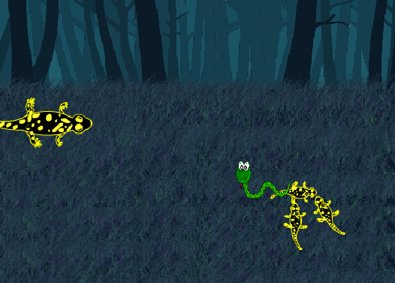

**Senaryo;**

Senaryonun ana karakteri, sahnenin diğer ucundaki yavrularına ulaşmaya çalışan bir Türk Semenderidir. Yol engelsiz gözüksede bir yılan tarafından izlenmektedir ve yılanın nereden çıkacağı belli değildir. Türk Semenderinin yılana yakalanmadan yavru semenderlere ulaştığında yılan ekrandan kaybolacak ve 2 saniye boyunca bir mesaj görüntülenip bilgilendirme ekrana geçilecektir.

**Başlangıç;**

Öncelikle kuklaları(Scratch üzerinde kullanacağımız karakterlere verilen isimdir.) eklemek ile başlanacak. Sahnenin altında bulunan kuklalar panelinden “Kuklayı Bilgisayardan Seç” düğmesi tıklanarak karakterleri içeren resim dosyaları seçilip yüklenmelidir.

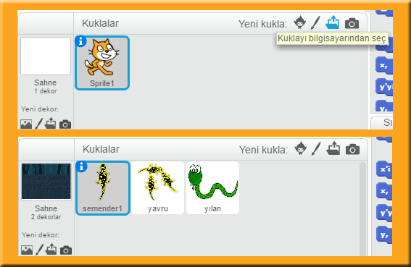

Aynı şekilde sahne içindeki dekorların yüklenmesi gerekmektedir.

**Kod Bloklarının Dizilimi**

Kuklalar eklendikten sonra kuklalarımızı teker teker seçip kod bloklarını görsellerdeki gibi diziniz.

**Semender1**

Oyunda aktif hareket edecek olan kuklamız Semender1 isimli kukla ile başlayalım.

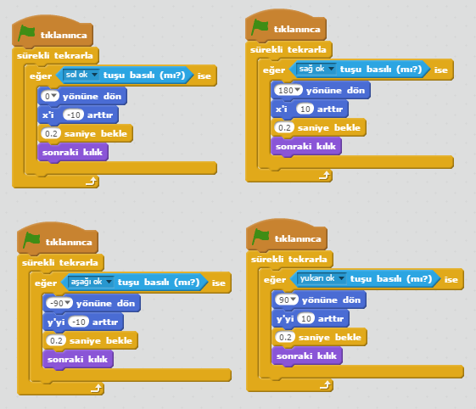

Kuklanın oyun içinde aktif hareket edebilmesi için yön tuşlarının hepsine(sol/sağ, yukarı/aşağı) aynı kod blokları dizilmelidir. ( Görseldeki değer farklarına dikkat ediniz)

Kod bloklarını açıklamak gerekirse;

Yeşil bayrağa tıklayıp oyun başladığında sürekli olarak herhangi bir yön tuşuna basılıp basılmadığını kontrol edecek ve basıldıysa;

Belirtilen yöne dönmesi istenmiştir,

Koordinat sistemindeki(x,y) değerlerinden faydalanarak konumu belirtilmiştir,

Bu işlemler gerçekleşirken semendere yürüme efekti verilmesi için 0,2 saniye bekletilip daha önceden belirlediğimiz diğer kılığa geçmesi istenmiştir.

Bu kısma kadar olan kod blokları semender1 kuklasının sahne içinde hareket etmesini sağlamaktadır. Bundan sonra aşağıdaki görselde olan kod blokları ise oyun içindeki durumları ifade edecektir.

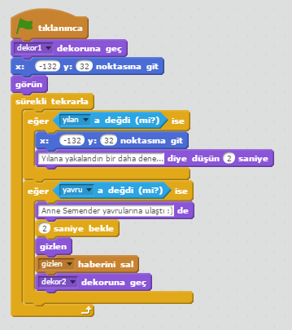

Yine Yeşil bayrağa tıklandığında gerçekleşecek olan durumlar belirtmiştir;

İlk olarak ekrana gelecek dekor belirtilmiştir.

Oyun başladığı zaman semenderin ekrandaki konumu belirtilmiştir.

Kod bloklarının ileriki aşamalarında gizlenmiş kuklanın oyun başlangıcında görünür hale gelmesini sağlanmıştır.

Bundan sonraki komutlar sürekli tekrarlanacağı için “sürekli tekrarla” bloğunun içine alınmıştır.

Semender;

Eğer yılana değerse, semenderin oyuna başladığı noktaya gitmesi ve bu aşamada bir mesaj vermesi sağlanmıştır.

Eğer yavruya değerse; semenderin başarıyla yavrulara ulaştığını belirten bir mesaj verip mesajı 2sn ekranda gösterdikten sonra gizlenip ekrandan kaybolması sağlanmıştır. Oyunun bittiğini diğer kuklalara aktarmak için “gizlen haberini sal” mesajı verildi ve oyunun sonunda bilgilendirme metninin yapılacağı dekora gitmesi istenmiştir.

**Yavru Semenderler**

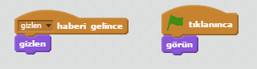

Semenderin kod blokları içinde bahsettiğimiz “gizlen haberi sal” ifadesini yakalacak olan “Gizlen haberi gelince” kuklanın gizlenmesi istenmiştir.Oyun yeniden başladığında ise tekrar görünür hale gelmesi istenmiştir.

**Yılan**

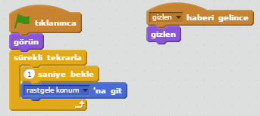

Oyun yeniden başladığında kuklanın görünür hale gelmesi istenmiştir.Sürekli tekrar ederek 1 sn aralıklarla rastgele konumlara giderek semender için engel oluşturması belirtilmiştir.

Yavru semenderlerde olduğu gibi gizlen haberi geldiğinde gizlenerek ekrandan kaybolması istenmiştir.